令和６年６月15日土曜日、和泉市立青葉はつが野小学校にて、青葉はつが野小学校げんきっ子プラザの活動が実施されました。今回は、大阪府立少年自然の家による「環境学習『紙すき体験』」（企業・団体プログラム）が実施されました。

**おおさか元気広場通信　　　　　　　　令和６年６月15日**

**「紙すき」大好き。**

府立少年自然の家の職員の方がケナフパルプを使った「紙すき」によるはがき作りの方法を教えてくれました。

【作り方】

① 水につけたケナフパルプをミキサーにかける。

② ①を水に混ぜてパルプ液を作る。

③ 網を挟んだ型枠を②に浸し、左右に軽く揺らしながら、網の上のパルプ液を平らにする。

④ 型枠を持ち上げてパルプ液から取り出す。

⑤ 網の裏から特別な掃除機で水分を吸う。

⑥ アイロンがけをし、自然乾燥が済めば、完成！

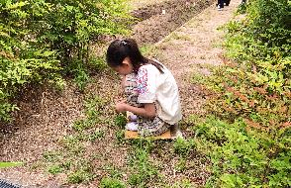

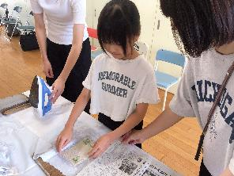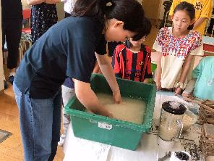

初めての作業に、周りの様子をうかがいながら慎重に作業を進めていた子どもたちですが、1枚作ってしまえば、もう慣れっこです。「2枚めを作ってもいい？」と積極的に自然の家の職員の方に声をかけていました。

子どもたちに出来上がったはがきで、何をするか教えてもらいました。

・自主学習のひとつにして、学校の先生に見せようと思う！

・絵を描こうと思う。　　・折り紙にしてみたい！

・友だちに、送ってみようかな。　　等

**「自然」からいろいろな力を借りて**

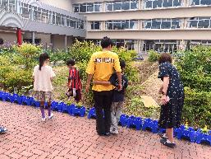　紙すきにだいぶ慣れてきたところで、自然の家の職員の方からひと工夫するアドバイスがありました。それは、自分が見つけた「きれいな花や葉」をレイアウトして紙すきをし、世界にひとつだけのはがきを作るということです。

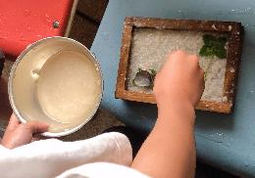

　ますます紙すきに夢中になる子どもたち。細長い葉を交差させたり、偶然見つけた四葉のクローバーをレイアウトしたり、子どもたちの柔軟な発想力には、驚かされるばかりでした。私だけの「マイはがき」の完成です。最後に、子どもたちの感想です。

・アイロンはあまり使ったことがないので、ちょっぴり緊張した。紙すきは楽しかった！

・思ったよりも、簡単に作ることができた！

・（自分が探した）葉っぱをのせて、紙を作るのは楽しかった。

終わりに、「自然の色々な力を借りて、皆さんは生活している」という自然の家の職員の方からメッセージがありました。子どもたちは紙すき体験を通して、自然環境の大切さを実感したことでしょう。